Результаты проектной межпредметной деятельности, учителя математики -
Причина Светланы Алексеевны
22 год подряд в городе Красноярске проходит Открытый городской творческой конкурс «КОСМОТЕХ XXI ВЕК», направленный на поддержку и популяризацию прикладной научной деятельности.
27 февраля учащиеся МБОУ СШ № 64 приняли активное и результативное участие в Открытом городском творческий конкурс «КОСМОТЕХ XXI ВЕК».
Ребята приняли участие в двух секциях:
- электроника и робототехника;
- физика.
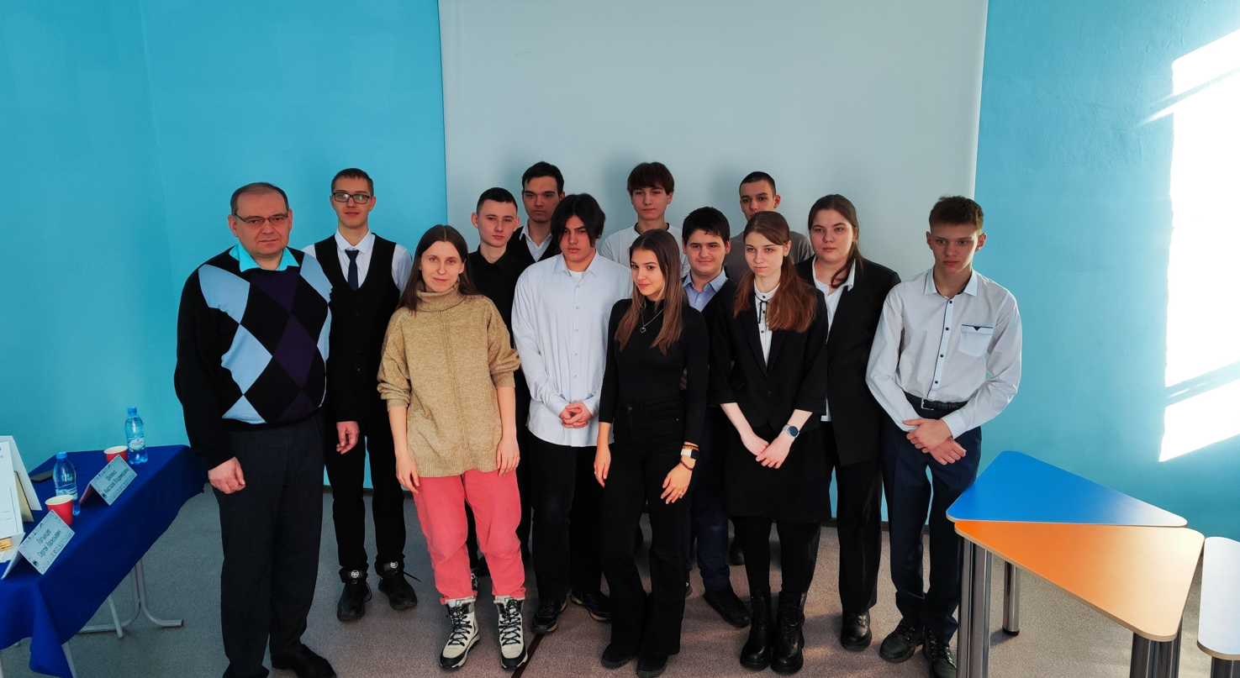
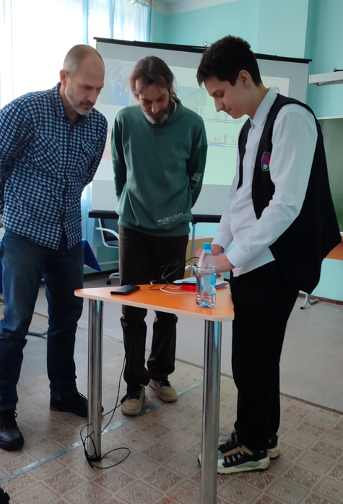

Секция «Электроника и робототехники»
1 место – Эстер Виталий 11 «б» класс, «Прибор для определения жесткости воды как важной характеристики её качества».

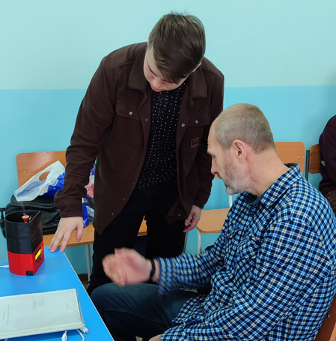
Секция «Электроника и робототехники»:

2 место – Гончаров Владимир 11 «б» класс, «Увлажнитель воздуха».

3 место – Сулемин Кирилл, Шахбазян Давид 11 «б» класс, команда «Инерциоид», «Лампа со стробоскопическим эффектом».

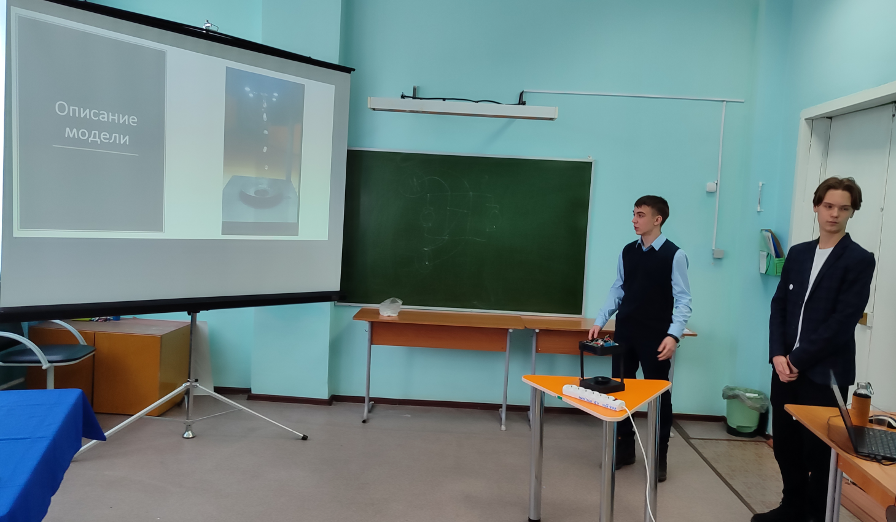

Секция «Физика»
2 место – Быков Кирилл 11 «б» класс, «Исследование процесса электролиза и конструирование универсальной установки для получения и использования водорода».
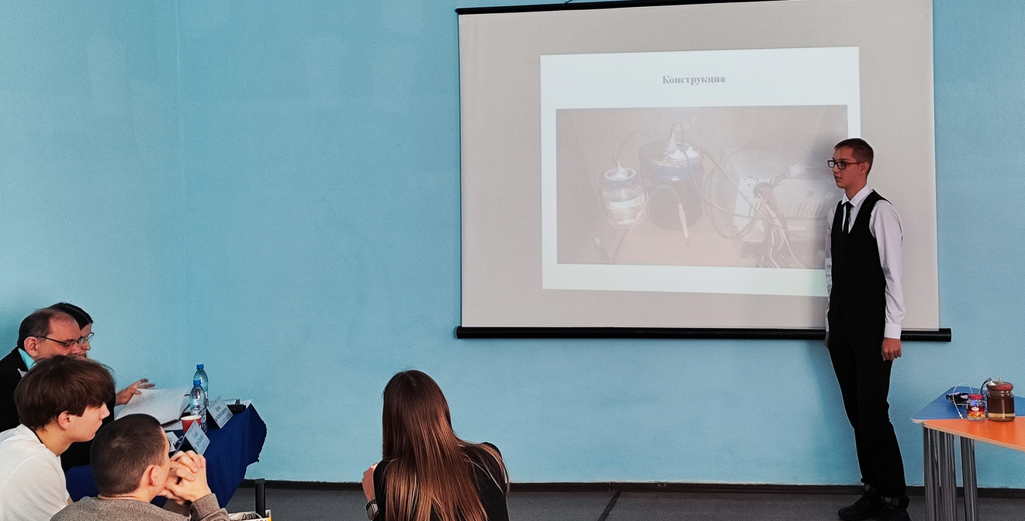

3 место – Горячев Максим, Драниченко Юрий 11 «б» класс, команда «Инженеры», «Пушка Гаусса».
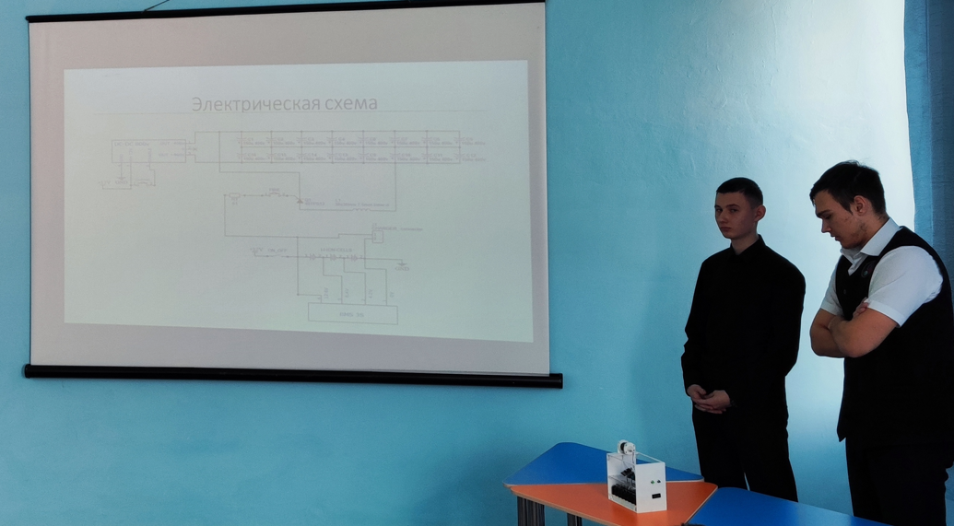

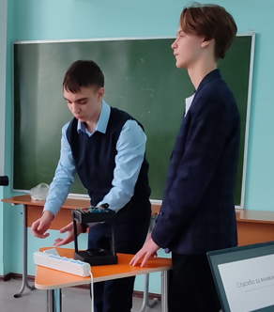
3 место – Сулемин Кирилл, Шахбазян Давид 11 «б» класс, команда «Инерциоид», «Лампа со стробоскопическим эффектом».

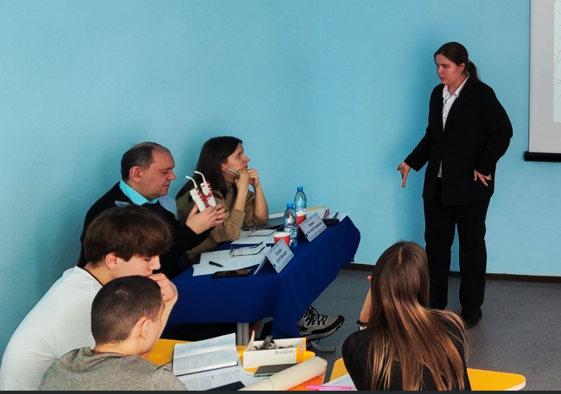

Бикеева Алена, Турутина Аэлита
11 «б» класс, «Очки - тренажёры».

